Lębork - co warto zobaczyć....

Lębork to kaszubskie miasto w województwie pomorskim, leżące pomiędzy Słupskiem i Wejherowem, na południe od Łeby, przy trasie nr 6. Mieszkańcy Lęborka mają do plaż nad Bałtykiem około 30 km, a jeszcze bliżej rozlewa się Jezioro Lubowidzkie.
Lębork to cudne średniwieczne miasto, zbudowane w dużej mierze przez krzyżaków, a wiele z tych elementów XIVwiecznej zabudowy możemy tu podziwiać do dziś.

Zabytki w Lęborku
- Zamek w Lęborku, ul. Przyzamcze 2 - krzyżacki zamek z XIV wieku, przebudowany, obecnie siedziba sądu
- Baszta Bluszczowa, ul. Basztowa - zrekonstruowana baszta z XIV wieku, stoi koło kościoła Św. Jakuba, jest własnością prywatną
- Baszta Kwadratowa, ul. Korczaka - jeden ze średniowiecznych elementów miasta, pozostałość po murach miejskich, również ładnie zrekonstruowany
- Baszta nr 24, ul. Derdowskiego - tzw. baszta oszkolona, pięknie zrewitalizowany element XIV-wiecznych murów
- Baszta nr 27, ul. Basztowa - XIV-wieczna baszta mieści muzeum, pięknie odnowiona na wzór XIX-wiecznej kamienicy o zabudowie ryglowej
- Kościół Św. Jakuba, ul. Basztowa 8 - zabytkowy kościół początkami sięgający XIV wieku, zachował gotycki styl, od 2010 roku sanktuarium Św. Jakuba leżące na Szlaku Św. Jakuba
- Galeria Jakubów, ul. Derdowskiego - ciekawa galeria prezentująca różnych słynnych Jakubów
- Ratusz, ul. Armii Krajowej 14 - okazała budowla z lat 1890-1900, na jej murach widoczny jest pręt chełmiński, wyznaczający długość 4,3266 m
- Kościół NMP Królowej Polski, Pl. Kopernika - neogotycki kościół z lat 1866-70 powstał jako ewangelicki, obecnie rzymskokatolicki
- Śladami średniowiecza, ul. Basztowa i inne - ścieżka wśród murów miejskich i zabytków
- Spichlerz Solny, ul. Młynarska 24 - dawny krzyżacki spichlerz
- Młyn i Dom młynarza, ul. Przyzamcze - dawny krzyżacki młyn
- Plac Pokoju - dawny Rynek
- Kamienice
1. Zamek Krzyżacki
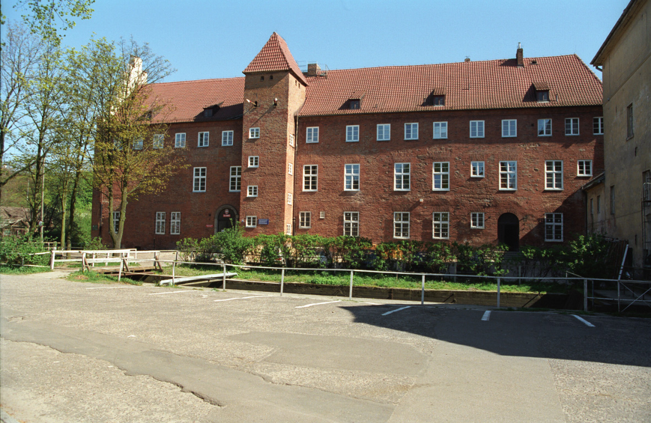
Leżący na Łebą Lębork, pod względem zabytków znany jest bardziej z dobrze zachowanych odcinków fortyfikacji miejskich niż z zamku krzyżackiego. Spowodowane to jest faktem zachowania się jedynie domu zakonnego w postaci mocno przebudowanej oraz młyna. W dodatku dom jest niedostępny, gdyż mieści się w nim sąd. Tylko ozdobione szczyty po bokach, a na elewacjach ślady po dawnych oknach pozwalają domyślać się jego kilkuwiekowych dziejów. Także w piwnicach przetrwały podobno jeszcze zabytkowe sklepienia, ale nie ma do nich wstępu.
Zamek powstał na planie prostokąta o wymiarach 65x55 m. z jednoskrzydłowym domem zakonnym (11x47 m). Stał w południowo-wschodniej części miasta, sprzężony z fortyfikacjami miejskimi. Ciekawostką jest wydzielony z fosy strumyk dzielący całe założenie na pół. Jest to kanał doprowadzający wodę do młyna, który po przekształceniach nadal funkcjonuje. Średniowieczny młyn na parterze mieścił również browar, a na piętrze dom młynarza. Był to jeden z największych młynów na Pomorzu Gdańskim. Obecnie jest brzydkim niczym się wyróżniającym budynkiem. Obok znajduje się nowy dom młynarza z XIX wieku. Do zamku należał także spichlerz leżący na przeciw domu zakonnego, od strony miasta. Dziś na jego miejscu stoi nieco późniejszy spichlerz, częściowo szachulcowy, zamieniony na siedzibę zielonoświątkowców. Rozwój warowni doprowadził do powstania nowych budynków zarówno wewnątrz jak i na zewnątrz. Najpierw przy kanale postawiono tzw. Kancelarię, a następnie od wschodu do boku domu zakonnego dobudowano tzw. Nowy Dom. Były to budynki wykorzystywane na cele administracyjne i mieszkalne. Do spichlerza z kolei dobudowano stajnię i wozownię. Niestety żadna z wymienionych budowli nie zachowała się.
Powstały dwie hipotezy odnośnie pierwotnego wyglądu założenia. Starsza zakłada istnienie 3 wysuniętych wież w murach obwodowych, druga tylko dwóch. Bezsporna jest trójkondygnacyjna podpiwniczona wieża północno-wschodnia, obok wlotu kanału młyńskiego. Prawdopodobnie działało w niej więzienie. Druga wieża stała na przeciwległym narożniku założenia (płd.-zach.). Zamieniono ją później na silos zbożowy i podobnie jak dom zakonny ozdobiono sterczynami. W tej postaci funkcjonuje do dziś. Problematyczna jest trzecia wieża od strony płn.-zach. Starsza teoria mówi, iż na jej miejscu stoi XIX-wieczny dom młynarza, druga (Andrzeja Barańskiego) umiejscawia tu mur obwodowy i bramę. Jej obronę zapewniać miał wysoki budynek młyna. Sporne jest również skrzydło północne zamku. Najpierw sądzono, że obie wieże połączone były murem obwodowym, a spichlerz ze stajniami stał poza murami. A. Barański dowodzi jednak, iż to właśnie ten 43-metrowy budynek stanowił kurtynę północną. Przekonującym dowodem jest wysunięty odcinek muru łączący stajnię z wieżą płn.-wsch. Jego zachowany fragment jest grubszy niż mury miejskie, więc musiał być częścią założenia zamkowego, które obejmowało w takim przypadku także budynek spichlerza i stajni. Poza tym przechowywana tam sól była zbyt cenna, aby zostawić ją całkowicie poza murami warowni. Te, a także inne drobne różnice w obu hipotezach na temat wyglądu średniowiecznego zamku, można zobaczyć na rekonstrukcjach poniżej.
Opis i grafika zaktualizowane dzięki pracy Rajmunda Mejny "Dzieje średniowiecznego Lęborka",
Plan
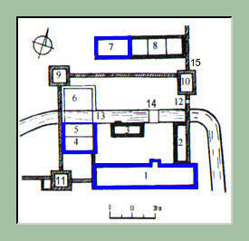
Plan zamku wg E. Kal. Ukazuje założenie wg starszej teorii. Niebieskim oznaczono budynki istniejące.
1 - dom zakonny, 2 - budynek zwany Nowym Domem, 3 - budynek zwany Kancelarią, 4 - browar, 5 - młyn, 6 - młyn z XIX wieku, 7 - spichlerz, 8 - stajnie i wozownia, 9,10,11 - wieże w murze obwodowym, 12 - furta, 13 - Kanał Młyński, 14 - most, 15 - kawałek muru potwierdzający teorię A. Barańskiego
Źródło: Zamki krzyżackie w Polsce, M. Haftka, Malbork - Płock 1999
Rekonstrukcje
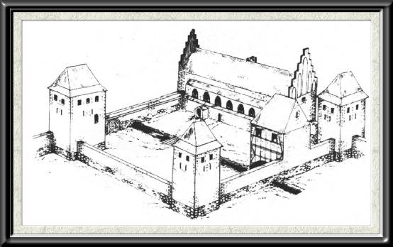
Zamek wg pierwszej teorii
Źródło: Zamki i obiekty warowne Pomorza Gdańskiego - A. Sypek, R. Sypek
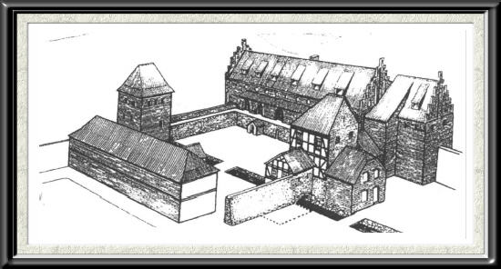
Zamek wg nowszej teorii.
Źródło: Powstanie lęborskiego zamku krzyżackiego. Biuletyn Historyczny Lęborskiego Bractwa Historycznego i Muzeum w Lęborku, nr 5;1997 - Andrzej Barański

Historia
iasto Lębok choć istniało już w XII wieku rozwinęło się po upadku Białogardy w I poł. XIV wieku. Zamek wybudowali Krzyżacy po roku 1341, prawdopodobnie wraz z fortyfikacjami miejskimi. Składał się z domu zakonnego, murów obronnych z 3 wieżami i budynkiem młyna. Przez środek założenia płynął kanał Młyński. Dodatkowo na zewnątrz murów po stronie miasta stał spichlerz.
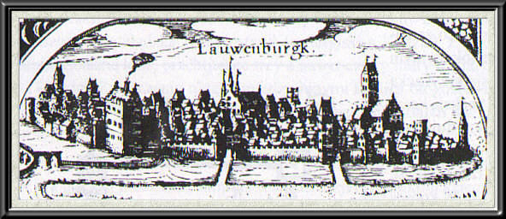
Panorama miasta z zamkiem (budynek po lewej, z dymem) z 1618 r. wg rysunku z mapy E. Lubinusa
Źródło: Zamki krzyżackie w Polsce, M. Haftka, Malbork - Płock 1999
1363 r. - wzmiankowany jest pierwszy wójt krzyżacki rezydujący w zamku - Dietrich von Loupheim
1386 r. - w zamku podpisano antypolskie porozumienie między Krzyżakami a książętami pomorskimi Warcisławem VII i Bogusławem VIII. Pomorzanie mieli wspomóc zakon wojskiem w razie wojny z Polską, a Krzyżacy zapłacić za to 10 000 grzywien i przekazać im ziemię dobrzyńską
1410 r. - miasto i zamek zajęły wojska polskie, ale po pokoju toruńskim rok później, musiały one wrócić do zakonu
1441 r. - wzmiankowana jest kaplica zamkowa
1455 r. - Lębork otrzymał w lenno książę pomorski Eryk II, a po nim jego następcy
1637 r. po bezpotomnej śmierci księcia pomorskiego Bogusława XIV, miasto i zamek powróciły do Polski (w skład Prus Królewskich)
XVI w. - nad kanałem przy moście wzniesiono dodatkowy budynek zwany Kancelarią. Do spichlerza natomiast dostawiono stajnię i wozownię
II poł. XVI w.- I poł. XVII w. - przekształcenie średniowiecznej warowni na zamek renesansowy za sprawą książąt pomorskich Jana, Barnima X i Bogusława XIII
XVII w. - od wschodu prostopadle do budynku głównego postawiono tzw. Nowy Dom
1657 r. - podczas potopu, miasto i zamek zostały oddane w lenno elektorowi brandenburskiemu Fryderykowi Wilhelmowi
po 1772 r. - po I rozbiorze Lębork przeszedł we władanie pruskie
XVIII w. - średniowieczny spichlerz rozebrano a na jego miejscu powstał nowy, o piętrze w konstrukcji szachulcowej
1806 r. - mieszkanie młynarza przeniesiono z piętra młyna do nowego budynku
I poł. XIX w. - budynek główny posiadał jeszcze średniowieczne ganki obronne, później jego zabytkowy charakter został prawie całkowicie zatarty, a ok. 1820 poszczególne budynki i mury obwodowe były rozbierane
1935 r. - ocalały główny budynek zamkowy został zaadoptowany na potrzeby sądu

2. Baszta Bluszczowa
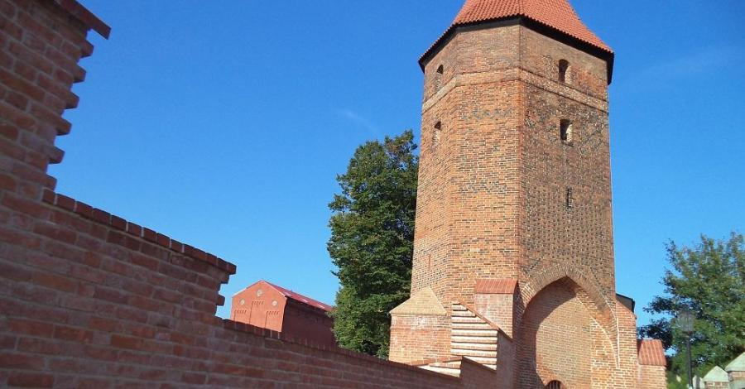
Narożna baszta w Lęborku zwana Bluszczową stanowi część miejskich fortyfikacji obronnych z XIV wieku. Powstała w 1363 roku, niedaleko Sanktuarium Św. Jakuba. Jej nazwa związana jest z gęstym bluszczem, którym niegdyś obrastała.
W 1855 roku na skutek silnych mrozów bluszcz wymarzł, jednak nazwa pozostała. Sylwetka baszty jest dość nietypowa dla tego rodzaju budowli, ponieważ jej podstawa ma kształt czworoboku, a u góry przechodzi w kształt ośmioboczny.
Baszta Bluszczowa w Lęborku zwieńczona jest spiczastym dachem z kulą u szczytu. Na elewacji baszty widać wzór utworzony dzięki zastosowaniu przy budowie ciemniejszych cegieł zwanych zendrówkami. Baszta jest własnością prywatną.

3. Baszta Kwadratowa
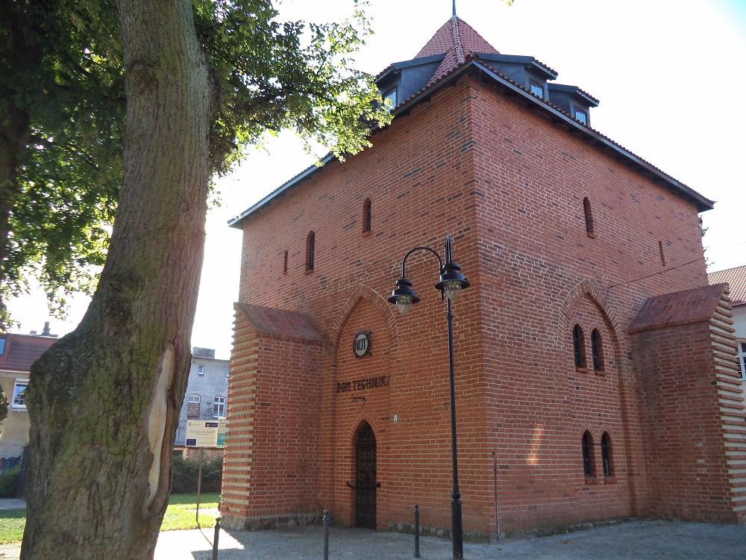
Baszta Kwadratowa w Lęborku to kolejny efektowny element średniowiecznych murów obronnych Lęborka. Znajduje się przy ul. Korczaka. Po przebudowie, gdy dodano jej trzecią kondygnację, umieszczono w niej siedzibę Naczelnej Organizacji Technicznej.
Inne baszty w Lęborku to Baszta Bluszczowa, Baszta nr 27 czy Baszta nr 24, usytuowane obok Sanktuarium Św. Jakuba.

4. Baszta nr 24
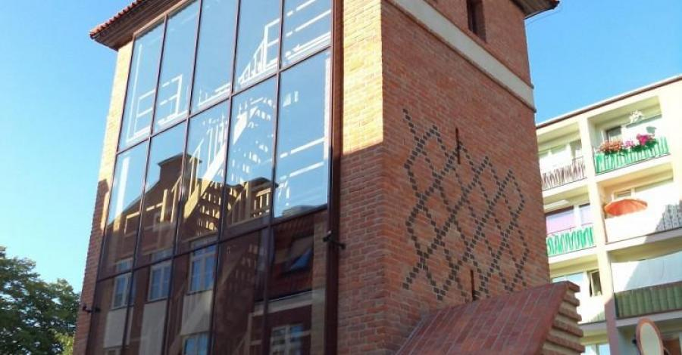

Baszta nr 24 w Lęborku, zwana też Basztą Oszkloną, stanowi część murów miejskich Lęborka. Znajduje się na ul. Derdowskiego, obok Baszty nr 27, Baszty Bluszczowej i Sanktuarium Św. Jakuba.
W Baszcie nr 24 mieści się filia lęborskiego muzeum. Można tu obejrzeć ekspozycję broni i uzbrojenia średniowiecznego. Wstęp na wystawę jest bezpłatny.

6. Baszta nr 27
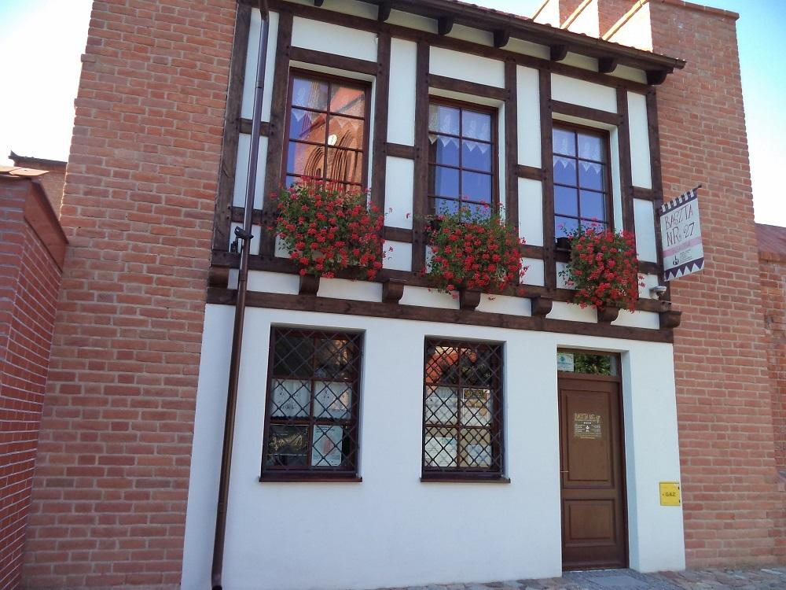
Baszta nr 27 w Lęborku znajduje się przy ul. Basztowej, niedaleko Baszty Bluszczowej i Sanktuarium Św. Jakuba.
Odnowiono ją na wzór XIX-wiecznej kamienicy o zabudowie ryglowej. Stanowi część obwarowań miejskich z XIV wieku i filię lęborskiego muzeum. Można w niej oglądać wystawę haftu kaszubskiego i zielarstwa. Zwiedzanie baszty jest bezpłatne.

7. Kościół p.w. św. Jakuba
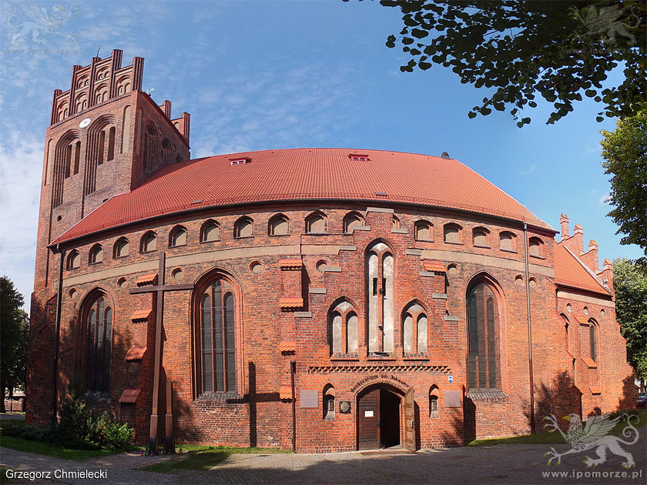

Pismo przedstawiające historię kościoła p.w. Św. Jakuba Apostoła w Lęborku.

Pierwsza wzmianka dotycząca parafii i fundacji kościoła parafialnego w Lęborku zawarta jest w akcie założenia miasta. Zatem rok 1341 wyznacza datę rozpoczęcia budowy lub też stanowi dla niej terminus post quem — dolną granicę możliwego czasu powstania. Według Cramera budowa powinna była być zakończona w 1343 lub 1345 roku. Z tym poglądem polemizuje Lemcke, który ze względu na późniejsze formy stylistyczne ustala datę zakończenia budowy na początek XV wieku, jeszcze w okresie panowania krzyżackiego.
Po wprowadzeniu reformacji na Pomorze kościół św. Jakuba funkcjonował jako świątynia protestancka — od roku- 1535 przez ponad sto lat. Po śmierci ostatniego z Gryfitów, Bogusława XIV i powrocie ziemi lęborskiej do Korony biskup kujawski przywrócił tu religię katolicką; na mocy układu z magistratem w dniu 20 października 1640 roku odbyła się ponowna konsekracja kościoła dokonana przez biskupa Łubieńskiego.
Kiedy w październiku 1657 roku na mocy traktatów welawsko-bydgoskich elektor brandenburski uzyskał suwerenność w Prusach Książęcych i ziemi lęborsko-bytowskiej, opuszczający miasto Szwedzi wzniecili potężny pożar, który spowodował poważne straty. Spłonąć miało wiele domów, sporych uszkodzeń doznał też kościół, m.in. zniszczeniu uległy sklepienia i dachy. Komisarz Wedigo von Bonin donosił w 1658 roku o złym stanie budowli w sprawozdaniu dla elektora po objęciu przez niego Lęborka.
Zarządzona wobec tego odbudowa musiała się znacznie opóźniać, skoro jeszcze w 1682 roku mówi się o przydziale budulca na ten cel. Także orzeczenie z wizytacji w cztery lata później stwierdza, że kościół jest zniszczony i wymaga długotrwałego remontu. Według relacji z kolejnej wizytacji w lutym roku 1702 „do tego czasu dokonano tylko remontu prezbiterium („chorus minor"), w którym odbywają się nabożeństwa. Jest ono zamknięte ceglaną ścianą od wschodu, a wnętrze nakryte drewnianym stropem. Chorus maior, czyli korpus nawowy i murowane filary nie są zabezpieczone dachem.
W prezbiterium mieści się już ołtarz główny, ale jeszcze bez polichromii. Podłoga brukowana częściowo kamieniem, częściowo cegłą (tu uwaga, że do nawy mają dostęp zarówno ludzie, jak i zwierzęta). Dzwonnica, tak jak korpus nawowy, jest bez dachu, ale jeszcze o sporej wysokości i mieści znacznej wielkości dzwon". W uzupełnieniu należy dodać, że wówczas też wobec zamontowania w chórze ołtarza musiało nastąpić zamurowanie okna we wschodniej elewacji. Taki stan kościoła był wynikiem prac remontowych zainicjowanych przez ówczesnego proboszcza i jednocześnie honorowego kanonika włocławskiego, księdza Lniskiego. W ich trakcie zwietrzała wieża została obniżona o pięć stóp (1—2 m), uzupełniona cegłą i zwieńczona hełmem, zawieszono też dwa nowe dzwony. Korpus nakryto dachem, drewnianą podłogę w nawie głównej i chórze wymieniono na ceglaną, oprócz głównego zamontowano jeszcze cztery ołtarze boczne.
Relacja z wizytacji przeprowadzonej w 1766 roku konstatuje już znacznie lepszy stan kościoła. Oprócz stwierdzenia faktu wykonania powyższych prac dostarczam jeszcze kolejnych danych: wnętrze nawy środkowej nakrywał wówczas drewniany, polichromowany strop, natomiast nawom bocznym brak było jeszcze przekrycia. Całkowicie ukończony był już ołtarz główny. Obok istniejących już łącznie pięciu ołtarzy wymienia się tu i inne elementy wyposażenia: tabernakulum, drewnianą chrzcielnicę i ambonę.
W takim stanie budowla przetrwała do drugiego dziesięciolecia XIX wieku. W styczniu 1818 roku nastąpiła katastrofa — trwający kilka dni huragan zerwał dach korpusu i wieży, a także zniszczył okna. Kosztowna naprawa uszkodzeń została przeprowadzona dopiero w 1822 roku. W latach 1790—1834 umieszczano sukcesywnie wewnątrz kolejne ołtarze boczne, zamontowano też organy wykonane przez mistrza Griineberga w Szczecinie.
W okresie urzędowania kolejnych dziekanów — Webera (1841—1860) i Adalberta Hopfa (1860—1896) przeprowadzano tylko drobne prace porządkujące. Ale już pod koniec XIX wieku władze kościelne zdecydowały o konieczności gruntownego remontu i renowacji budowli. Konkretne kroki w tym kierunku podjęto jednak dopiero w 1907 roku, kiedy parafię objął dziekan Borschki.
Ostatecznym zakończeniem remontu była kolejna konsekracja kościoła, której dokonano 13 września 1910 roku. Architektoniczny projekt renowacji został opracowany przez rządowego inspektora budowlanego Petersa, samej dekoracji malarskiej — przez prof. Kutschmanna-Friedenau. Bezpośredni nadzór nad robotami powierzono architektowi Frommowi. W latach 1907—1910 dokonano przede wszystkim przesklepienia naw, rekonstrukcji podziałów okiennych i wymiany podłóg. Inne prace we wnętrzu miały charakter renowacyjny — odnowiono gruntownie stalle, a także inne elementy wyposażenia. Dla bryły budowli najistotniejszą zmianą było wprowadzenie nowego zwieńczenia w postaci dwóch analogicznych szczytów schodkowych kryjących dach dwuspadowy.
Po tym czasie bryła budowli nie ulegała już poważniejszym przeobrażeniom; drobne zmiany następowały we wnętrzu i dotyczyły głównie polichromii. Z dawnego wyposażenia nie zachowały się stalle i część ołtarzy bocznych.
Masyw kościoła parafialnego w Lęborku wznosi się w północno-wschodnim narożniku czworokąta wyznaczonego linią murów obronnych, na parceli wytyczonej ulicami: Franciszkańską, Kard. Wyszyńskiego, Basztową i Derdowskiego. Usytuowanie kościoła pozostaje w sprzężeniu z zespołem zamkowym, zajmującym przeciwległy, południowo- -zachodni narożnik dawnego założenia miejskiego. O takiej lokalizacji zdecydowało zapewne kilka warunków: parafialny charakter świątyni, walory komunikacyjne—bliskość zamku i Bramy Gdańskiej oraz rynku, wreszcie względy obronne — osłona murów miejskich i bezpośrednie sąsiedztwo Baszty Bluszczowej.
Kościół jest orientowany, tzn. z prezbiterium zwróconym na wschód, zbudowany z cegły o wątku gotyckim, a tynku tylko w elementach dekoracyjnych elewacji — niszach, blendach i fryzach. Czteroprzęsłowy, trójnawowy korpus reprezentuje typ halowy, czyli o równej wysokości wszystkich naw. Trójprzęsłowe, wyodrębnione prezbiterium, szerokością równe nawie środkowej, jest niższe od korpusu i zamknięte od wschodu prostą ścianą; od północy przylega do niego niższa, dwuprzęsłowa zakrystia. Od zachodu do korpusu dostawiona jest wieża na planie prostokąta o boku krótszym, równym szerokością nawie głównej. Do wieży w XX wieku przybudowano niewielki, prostokątny w rzucie aneks i w tym samym czasie powstała przy nawie południowej kruchta, wbudowana między skarpy drugiego od wschodu przęsła.
Artykulacja elewacji odpowiada podziałom wewnętrznym korpusu — każde przęsło wydzielają uskokowe skarpy sięgające do wysokości fryzu, w narożnikach ukośne. Między nimi mieszczą się wysokie ostrołukowe okna w profilowanych ościeżach z uskokami i półwałkami. Na wysokości szczytów okien ciągnie się rząd niewielkich, okrągłych, ślepych otworów o tynkowanych tłach, powyżej zaś pas tynkowego fryzu. Przestrzeń między fryzem a okapem 91 dwuspadowego dachu wypełnia karłowata galeryjka utworzona z gęsto rozmieszczonych (po trzy w każdym przęśle i jedna na osi każdej skarpy), ostro- i okrągłołukowych, tynkowanych wnęk z półwałkiem w profilu. Podział węższych elewacji korpusu — wschodniej i zachodniej jest analogiczny, tylko zamiast galeryjki występują tu trójdzielne (tyrforyjne) i pojedyncze, okrągłołukowe i także tynkowane nisze (płytkie, tzw. blendy). Szczyt ściany wschodniej korpusu ożywiają ostrołukowe blendy.
Podział elewacji chóru jest analogiczny jak korpusu, a brak galeryjki wynika z mniejszej wysokości prezbiterium. Proste zamknięcie wschodnie ujmują potężne skarpy narożne, z których południowa jest ukośna, północna prosta i artykułują obecnie oprofilowane, ślepe nisze ostrołukowe — szeroka na osi i dwie węższe po jej bokach; środkowa jest pozostałością po otworze okiennym, zamurowanym w 1 ćwierci XVIII wieku dla zamontowania ołtarza głównego; zachowało się pierwotne profilowanie ościeży. Podziały tej elewacji uzupełniają prostokątne tynkowane wnęki położone poniżej bocznych nisz i lekko przesunięte od ich osi, co zakłóca nieco symetrię i równowagę architektonicznej dekoracji ściany. Powyżej rzędu okrągłych, ślepych otworów i tynkowego fryzu wznosi się trój schodkowy, trójkondygnacjowy szczyt, podzielony horyzontalnie pasami tynku, a pionowo ostrołukowymi niszami o tynkowanych tłach i płaskimi lizenami; wieńczą je sterczyny złożone z czworobocznego, otynkowanego trzonu i namiotowego daszka.
W dobudowanej w XX wieku południowej kruchcie ponad szerokim ostrołukowym wejściem umieszczono nawiązujący do wschodniego szczyt schodkowy przesłaniający dwuspadowy dach przedsionka. Artykulacja tego neogotyckiego zwieńczenia jest uproszczona, ograniczona do dwóch dwudzielnych nisz o tynkowanych tłach. Zakrystia oświetlona jest dwoma oknami i nakryta dachem pulpitowym wyrastającym z połaci dachu prezbiterium. Dwudziestowieczna przybudówka wieży ma dach pulpitowy.
Wieża, której czworoboczny, dość surowy masyw góruje znacznie nad korpusem, posiada w przyziemiu od zachodu wejście umieszczone w ceglanym, ostrołukowym, uskokowym portalu. Na bogaty wklęsło-wypukły profil ościeża składają się proste krawędzie, wałki i półwałki. Górne kondygnacje, najbardziej narażone na zniszczenia i noszące ślady licznych napraw, są nieco węższe od przyziemia, ożywione artykulacją w postaci wysokich, płytkich nisz rozmieszczonych po dwie od wschodu i zachodu i po trzy w ścianach dłuższych; przebite w polach nisz niewielkie, kwadratowe otwory strzelnicze potwierdzają obronne także funkcje wieży.
Górne partie tych pól mieszczą z kolei uskokowe, ostrołukowe blendy ujmujące po dwa wąskie, wysokie otwory przeprute w dzwonnicy. Z tą surową, ceglaną architekturą wieży korelowało idealnie jej pierwotne zwieńczenie w postaci prostego, czteropołaciowego dachu namiotowego zakończonego iglicą. W trakcie renowacji na początku XX wieku nakryto wieżę dachem dwuspadowym, przesłoniętym od północy i południa dwoma neogotyckimi szczytami nawiązującymi do zachowanego pierwotnego zwieńczenia prezbiterium.
Dwukondygnacjowe, dwuschodkowe szczyty podzielone są poziomo odcinkami wąskiego, tynkowego gzymsu, wertykalnie zaś zakończonym sterczy- nami ceglanym profilowaniem oraz tynkowanymi niszami ujmującymi ślepe, zdwojone okna (tzw. bifora) i umieszczone nad nimi okulusy, również o tynkowanych tłach.
Główny portal zachodni prowadzi do przyziemia wieży, pełniącego do początku XX wieku funkcję kruchty. Nakrywa je sklepienie gwiaździste, założone na rzucie kwadratowym. Od południa w grubości około trzymetrowego muru przebita jest kręta klatka schodowa prowadząca na dzwonnicę. Ściany pomieszczenia ożywione są dość głębokimi niszami ujmującymi jeszcze płytkie wnęki. Do nawy prowadzi szerokie wejście sklepione odcinkiem łuku.
Wnętrze korpusu nakrywa sklepienie gwiaździste, zrekonstruowane w latach 1907—1910. Jak wynika ze źródeł, od XVII wieku nawy zamykał strop drewniany lub otwarta więźba dachowa (nawy boczne). O istnieniu sklepienia od początków powstania budowli świadczy odpowiednia dyspozycja wnętrza (układ arkadowo-filarowy) i związany z nią architektoniczny układ elewacji (system skarpowy). Podział przestrzeni dokonany został przez ośmioboczne filary międzynarodowe z przepaskami gzymsowymi, dźwigające ostrołukowe arkady o bogatym wklęsło-wypukłym profilu. Pierwotny przekrój łuku (archiwolty), złożony z półwałka i uskoku, został później wzbogacony o służki zrekonstruowanego sklepienia.
Prezbiterium otwiera się do nawy potężną tęczą o łuku ostrym wspartym na wielobocznych półfilarach przyściennych. Od góry przestrzeń chóru zamyka trójprzęsłowe sklepienie gwiaździste, którego żebra spływają na przyścienne wsporniki. Od południa wnętrze oświetlają trzy okna ujęte — tak jak w nawach — ostrołucznymi, płytkimi wnękami. Od północy z pierwszego od zachodu przęsła prowadzi wąskie przejście do zakrystii oprawione ceglanym, profilowanym, ostrołukowym portalem.
Tylko w zakrystii zachowało się gotyckie, pierwotne sklepienie — dwuprzęsłowe, kryształowe o różnych nieco formach w obu częściach, ale opartych na tym samym schemacie ośmioramiennej gwiazdy. Drugie, także ostrołukowe, wąskie przejście do zakrystii prowadzi z nawy północnej. Okna obu naw bocznych korpusu ujmują wysokie, sięgające podłogi, ostrołukowe wnęki. W drugim od wschodu przęśle od północy i południa przebite są niewielkie w stosunku do okien przejścia — południowe prowadzi do kruchty, północne — bezpośrednio na zewnątrz. Nawa północna od zachodu skomunikowana jest z aneksem wieży przez niewielki, charakterystyczny, ceglany portal ostrołukowy z półwałkiem w profilu.
Pierwotnie było to wyjście na zewnątrz — jak analogiczne w nawie południowej. Późniejsza barokizacja wnętrza spowodowała, że kontrastuje ono z czystą stylistycznie, gotycką bryłą. Pokrycie tynkiem i polichromią elementów konstrukcji — żeber, filarów, łuków arkad i niektórych portali przyczyniło się do tego, że walory konstrukcyjne gotyckiego wnętrza straciły znaczenie nadrzędne. W czasie prac remontowych z lat 1907—1910 ceglane filary, początkowo na rzucie sześciokąta o bokach 30 x 68 cm, zostały tak zatynkowane, że uzyskały formę ośmioboków. Z kolei przez usunięcie tynków z arkad międzynawowych i łuku tęczowego przywrócono im gotyckie profilowanie. Zmianie natomiast uległ kształt impostów filarów — z wąskiej, prostej przepaski na szerszy, silniej wyładowany i oprofilowany odcinek belkowania. Obecnie we wnętrzu surowe pozostawiono jedynie łuki portali o charakterystycznym przekroju.
Do początków XX wieku przetrwały jeszcze pozostałości barokowej polichromii wnętrza. W nawie głównej, nad wykrojem łuku tęczowego umieszczona była scena Ukrzyżowania w redakcji rozbudowanej — z postaciami Marii, św. Jana i dwóch łotrów po bokach Chrystusa. Scenę wieńczyła malowana tkanina — draperia spływająca festonowo na niższe partie ściany i kontynuowana w klinach łuków arkadowych. Jak przedstawiał się stan polichromii przed remontem wiadomo z datowanego 28 października 1907 roku raportu A. Olbera, wykonawcy malarskiej części prac renowacyjnych. Stosunkowo najlepiej były widoczne sylwetki łotrów i draperia, z dobrze zachowaną kolorystyką —jak przypuszcza autor pisma, powstały one później od centralnej grupy figuralnej. Z tej ostatniej czytelne były tylko kontury, dawna kolorystyka uległa zmianie wskutek utlenienia się barwników.
Pozostałości malowanej draperii stwierdzono także w prezbiterium oraz nawach bocznych, gdzie jej festonowe spływy stanowić miały tło dla bocznych ołtarzy. Przez wprowadzenie nowego sklepienia opisana wyżej scena uległa przesłonięciu. Na zmniejszonym polu tarczowym wykonano nowe wyobrażenie Chrystusa na łuku tęczy, adorowanego przez anioły. Obecnie otynkowane ściany wnętrza, nie pokryte dekoracją, bardziej uwypuklają części konstrukcyjne.
Do najstarszych zachowanych elementów wyposażenia kościoła w Lęborku należą dwie renesansowe płyty nagrobne, wmurowane w południową ścianę prezbiterium. Bliżej ołtarza głównego, częściowo nawet przesłonięta przez parawanową ściankę ujmującą mensę ołtarza, umieszczona jest płyta Joachima Sycewica (Zitzewitza), starosty lęborskiego i bytowskiego, zmarłego w 1563 roku.
Wykonana z piaskowca w formie prostokąta stojącego, o bokach 100 x 210 cm, zawiera opracowaną wypukłym reliefem, ujętą frontalnie, stojącą postać zmarłego w zbroi, z odkrytą głową i hełmem umieszczonym u stóp, z modlitewnie złożonymi rękami. Sylwetka rycerza obramiona jest płytką niszą z wąskim pasmem ornamentu będącego odmianą antycznego pereł- kowania (astragalu); wolne pola płyty pokrywa majuskułowa inskrypcja: IN GODT VORSTORBEN (Joachim] VON ZITZWITS OBERSTER VND HAU [ptmann zu] LAUEN BVRGK VND BVTOW, DEM GOT GENEDICH SI/EIN LEBEN ES SEI WIE GVT ES WOL/LE, SO WERET ES EINE KLEINE ZEIT./ABER EIN GVTER NAME BLEIBET EWICHLICK. SIRACH 42. (W Bogu zmarły Joachim von Zitzewitz, pułkownik i starosta lęborski i bytowski, niech mu Bóg błogosławi; życie niech będzie takie jakim jest, przeto byłby to czas zbyt krótki. Lecz dobre imię pozostanie na wieczność). Krawędzie płyty, ukośnie sfazowane, dekorowane są herbami rodów pomorskich i opatrzone majuskułowymi inskrypcjami.
Z ośmiu z każdej strony kartuszy, tworzących pionowy, ciągły pas, czytelne są już tylko niektóre; z lewej strony: MVNCHOW, VAN DER OSTEN, MANDVFEL, BRVSEWITZ. Z prawej strony rozpoczyna rząd herb zmarłego — ZITZ[e]VITZ, następne należą do rodów również związanych z historią ziemi lęborskiej: SMVREN, MASSÓW, PUDTKAMER [Podkomorzych], BORCKEN, LITTOVEN. Niespotykany w płytach epitafijnych ten sposób dekoracji, a także poza zmarłego — jakby przeniesiona z pozycji leżącej (ułożenie | rąk, prawa noga lekko ugięta, widoczna z boku) — wiążą się genetycznie z formą nagrobków przyściennych.
Obok, bliżej nawy głównej wmurowano ufundowaną nieco później, płytę trzyletniej córki Joachima, Doroty Zitzewitz, zmarłej w 1566 roku. Architektoniczna konstrukcja nagrobka, wykonanego też w piaskowcu, składa się z szerokiego cokołu, w górnej części ujętego wolutowymi wykrojami oraz nastawy, której półkolistą niszę flankują żłobkowane pilastry z jońskimi głowicami dźwigającymi takież belkowanie: listwowany architraw, fryz i gzyms. W okrągłołukowej wnęce nastawy widnieje krucyfiks, przed którym wyobrażono wysuniętą do przodu, klęczącą postać dziewczynki w ujęciu en trois ąuatre, ze złożonymi modlitewnie dłońmi. U dołu, w górnej części cokołu, czytelna jest majuskułowa inskrypcja: ANNO 1566 DEN 10. APRILIST DOROTHEA/JOCHIM VON ZITZWITS TOCHTER IN /GODT VORSTORBEN. DES SEELEN GODT GENE- DICH SEI./CHRISTVS IST MEIN LEBEN VND STER /BEN IST MEIN/ GEWIN. PHIL. 1. (10 kwietnia w 1566 roku zmarła w Bogu Dorota, córka Joachima Zitzewitza. Niech Bóg błogosławi jej duszy. Chrystus jest moim życiem, a śmierć jest moją korzyścią). Pole wieńczącego fryzu wypełnia tablica obramiona dekoracją z ornamentu zawijanego, ujęta po bokach kartuszami z herbami rodowymi zmarłej — Zitzewitzów i Wejherów.
Nagrobek Doroty Zitzewitz tak formalnie, jak i ikonograficznie, wyróżnia się w pomorskiej plastyce nagrobnej tego czasu. Opracowanie konstrukcji epitafium, rodzaj i sposób zastosowania ornamentu oraz relacja wyobrażonej postaci do architektonicznej oprawy łączą genetycznie lęborski zabytek ze środowiskiem saskim. Proweniencję tę potwierdza cytowana za M. Stojentinem informacja Lemckego, że obydwie płyty przywieziono do Lęborka z Torgau.
Kontakty księstwa pomorskiego z Saksonią, zacieśnione przez powiązania rodzinne, wyrażały się zarówno w sprowadzaniu gotowych zabytków, jak też w pracy tamtejszych artystów na Pomorzu. Tymi dwiema drogami następowało z kolei przyswajanie wpływów niderlandzkich, którym ulegała w znacznym stopniu sztuka saska. Nagrobki lęborskie, zwłaszcza dziecięce, mogą być ilustracją tych koneksji. Już sama ogólna forma nagrobka z postacią klęczącą jest wczesnym przejawem niderlandyzmu. W sztuce pomorskiej ten typ upowszechnił się na dobre dopiero w trzeciej ćwierci XVI wieku. Zastosowany w płycie Doroty Zitzewitz ornament zawijany wskazuje, że i w rozwiązaniu szczegółów sięgnięto po najnowsze wzorce sztuki północnoeuropejskiej. Ten rodzaj manierystycznej dekoracji wykształcił się w Niderlandach około połowy XVI wieku. W takim kontekście słuszna wydaje się być teza, że oba nagrobki są bezpośrednim importem saskim.
Trzecią, pochodzącą także z Torgau, miała być płyta epitafijna umieszczona poza ołtarzem głównym na wschodniej ścianie prezbiterium. Brak dostępu do tej części kościoła, a przede wszystkim zły stan zabytku, zatarcie inskrypcji i uszkodzenie ornamentyki utrudniają jego bliższą analizę. Z opisu Lemckego wiadomo, że prostokątna (2,16 x 1,70 cm) tablica, wykonana z piaskowca (ten materiał też może potwierdzać jej saskie pochodzenie) składała się z ostro- łukowej wnęki ujętej jońskimi, żłobkowanymi pilastrami i opartego na nich belkowania; pole wnęki wypełniał plastyczny herb — prawdopodobnie rodu von Tessen. Jego ostatni przedstawiciel, zmarły w 1607 roku Schwantes von Te§sen, był starostą lęborskim w latach 1597—1603.
Poza płytami Zitzewitzów w południową ścianę prezbiterium, najbliższej nawy głównej wmontowane jest jeszcze jedno, potężne epitafium złożone z dwóch wapiennych, równych wielkością płyt połączonych klamrami i tworzących leżący prostokąt o wymiarach 1,80x2,15 m. Ufundowane zostało w 1629 roku dla zmarłych kolejno synów Nikolainy z Wejherów i starosty Lęborka Antoniego von Natzmera (wzmiankowany w latach 1624 i 1627): Mikołaja (zm. 1614), Ernesta (zm. 1618), Antoniego (zm. 1623) oraz Marcina (zm. 1625) Natzmerów. W górnej partii epitafium znajduje się ryta inskrypcja wymieniająca pochodzenie zmarłych i godności ojca: IACET + HIC + IWENES + QVA- TVORVM + GENEROS ET NO / BILLIS + STEM- MATIS + PATRE + D [omi] NO + ANTONIO + NATZ /MERO + PRAESIDIE + O [...] ONDAM + STOLP + ET + SCHLAVIENS/NUNC + LEOBBURG + PRA- EFECTO + HEREDITARIO + IN GUTZMIN + ET WO [be sd] DE NICOLAINA WEIHE / RIANA PRO- CREATI: PIEQUE DEFVNCTI. (Tu spoczywają czterej młodzieńcy, zmarli godnie [synowie] zacnego i szlachetnego ojca Antoniego Natzmera, rządcy słupskiego i sławieńskiego, obecnie starosty lęborskiego, dziedzica Chocimina [dawny powiat sławieński] i Objazdy [dawny powiat słupski], zrodzeni z Nikolainy z Wejherów). Poniżej inskrypcji, z osobna na każdej płycie, widnieją herby Natzmerów i Wejherów. Majuskułowy napis u dołu wymienia kolejno imiona, miejsce urodzenia, dokładne daty i wspólne miejsce śmierci (Lębork) oraz wiek zmarłych.
Płytę epitafijną Jana Wiedermanna (zm. 1640), wmurowaną na południowym filarze łuku tęczowego, zajmuje majuskułowy napis, przedzielony ligaturą z liter „JHS" w wieńcu laurowym. Górna część inskrypcji, fragmentarycznie już tylko czytelna, zawierała nazwisko, godności i datę śmierci (/JOHANN WIEDERMANN [...]/ GESTORBEN DEN 23. MAY [1]640/IN STOLP. — [...] zmarły w Słupsku

23 maja 1640), dolna, dwuwierszowa partia napisu — dość dobrze jeszcze czytelną eschatologiczną formułę: DAMICH OFT DIE WELT BETRUBET / HABICH IN GOTT AB- GESIEGET. (Skoro mnie często świat zasmucał, odszedłem w Bogu).
Dominującym, najwcześniejszym elementem z barokowego wyposażenia prezbiterium, jest niewątpliwie ołtarz główny. Jak już wiadomo, jego istnienie potwierdzają dokumenty z wizytacji kościoła w 1702 roku, natomiast polichromia została wykonana około dwadzieścia lat później. Jego architektoniczna konstrukcja składa się z dwukondygnacjowej nastawy umieszczonej na mensie w kształcie sarkofagu oraz niskich parawanowych ścianek ujmujących mensę po bokach.
Nastawa artykułowana jest czterema ustawionymi na postumentach kolumnami o gładkich trzonach i korynckich kapitelach, dźwigającymi belkowanie przerwane pośrodku przez łuk centralnej partii ołtarza. Zawierała ona początkowo olejny obraz Ukrzyżowania z Chrystusem w ekspresyjnie skłębionym perizonium i z dramatycznie wyciągniętymi ramionami. Obecnie pole arkady wypełnia dwudziestowieczne malowidło także ze sceną Ukrzyżowania, rozbudowaną o postaci kobiet (Maria i Maria Magdalena) u stóp krzyża. Oprawę dla centralnego przedstawienia stanowiły umieszczone w wąskich polach bocznych pod łukowymi, nadwieszonymi baldachimami pełnoplastyczne i naturalnych rozmiarów, snycerskie figury Marii i św. Jana Chrzciciela.
Później ich miejsce zajęły nieco mniejsze postaci apostołów, analogiczne do dwóch stojących na bocznych ściankach parawanowych. W drugiej kondygnacji nastawy ołtarzowej nad bocznymi partiami wznoszą się odcinki przerwanego wolutowego szczytu z siedzącymi na nich figurkami aniołów. Część środkowa, obramiona korynckimi kolumnami zawiera obraz olejny z wizerunkiem patrona kościoła — św. Jakuba Apostoła — w ujęciu do kolan, osadzony w arkadowej, profilowanej oprawie. Całość wieńczy krępowane belkowanie z mocno wysuniętym gzymsem i półkolistym, przerwanym naczółkiem.
Jego środkowy prześwit wypełnia figura Michała Archanioła, boczne segmenty łuku zajmują postaci siedzących aniołów. Po bokach całość ołtarza ujęta jest bogatą, ażurową dekoracją snycerską tworzącą rodzaj uszaków, złożoną z promieni glorii, liści akantu, motywów małżowinowych itd. Przestrzenie między mensą a ścianami prezbiterium wypełniają — stanowiąc integralną część ołtarza — kulisowe, niskie ścianki zwieńczone odcinkami wolutowego szczytu i wspomnianymi figurami apostołów. W licach ścianek wycięte są drzwiczki artykułowane płycinami o wklęsło-wypukłym obrysie, zamknięte analogicznymi łukami.
Szczególnej uwagi godne jest związane z barokowym ołtarzem tabernakulum, zwłaszcza ze względu na rzeźbiarską dekorację, interesującą tak pod względem formalnym, jak ikonograficznym. Sama szafka nawiązuje do architektonicznej struktury ołtarza; dolną jej część stanowi łamany cokół z wydzielonymi postumentami kolumn, na nim ustawiony jest korpus o wielokątnym obrysie artykułowany korynckimi kolumnami wydzielającymi szerszą partię środkową z dwuskrzydłowymi drzwiczkami i wąskie ścianki boczne.
Tak wyodrębnione elementy architektoniczne tabernakulum uzupełniają rzeźby figuralne, wykonane — jak kapitele kolumn — z kości słoniowej. W polach środkowych na wydatnych cokołach umieszczone są dwie dwupostaciowe grupy o wysokości około 31 cm, wykonane reliefem wypukłym przechodzącym miejscami w rzeźbę pełną (np. głowy klęczących postaci; wysokość reliefu dochodzi do około 4 cm). Zarówno odpowiadająca barokowej stylistyce forma, a przede wszystkim treść obu przedstawień nawiązująca do funkcji tabernakulum, pozwalają wnosić, że rzeźby te powstały równocześnie i od początku są związane z tym miejscem przechowywania hostii i komunikantów. Z lewej strony widoczny jest klęczący rycerz w zbroi płytowej unoszący głowę w kierunku stojącej za nim, lekko wygiętej postaci brodatego mężczyzny w długiej szacie, z dzbanem w jednej i bochenkami chleba w drugiej ręce. Jest to najprawdopodobniej staro testamentowa scena z Dawidem proszącym kapłana o ofiarny chleb, jednocześnie symbolicznie związana z sakramentem komunii.
Nie bez znaczenia jest przy tym fakt umieszczenia jej na lewych drzwiczkach tabernakulum stanowi ona w ten sposób prefigurację odpowiadającego jej z prawej strony wyobrażenia klęczącego fundatora (?) w dworskim, niderlandzkim stroju, z modlitewnie złożonymi rękami; stojący przy nim z kielichem św. Jan Ewangelista (?) udziela mu sakramentu błogosławieństwa i komunii. Tak treść przedstawień, jak i sposób opracowania reliefu, cechujący się techniczną doskonałością, stanowią o wysokiej klasie lęborskiego zabytku.
Na bocznych ściankach tabernakulum, na podwieszonych cokołach, zamontowano wtórnie dwie mniejsze (o wysokości około 20 cm) figurki wykonane także z kości słoniowej. O innym, w chwili obecnej niemożliwym do ustalenia, pochodzeniu tych niemal pełnoplastycznych rzeźb świadczy po pierwsze ich odmienność stylistyczna: sposób opracowania charakterystyczny jest dla rzeźby późnogotyckiej, są one zatem znacznie wcześniejsze od przedstawień na drzwiczkach i jednocześnie całego tabernakulum. Po drugie nie wiążą się z nim treściowo i związane były zapewne z grupą Ukrzyżowania: z lewej strony sylwetka Marii z pochyloną, nakrytą maforium głową i złożonymi dłońmi skierowanymi w dół, z prawej młodzieńcza postać św. Jana z głową ujętą profilowo, uniesioną ku górze i ugiętymi rękami; grymas twarzy, zwrot głowy i załamanie rąk składają się na dużą ekspresyjność całej postaci, korelującą ze smutkiem Marii. To także z jednej strony potwierdza wspólne pochodzenie skrajnych figur, z drugiej zarazem odróżnia je od scen frontalnych.
Czas powstania samego tabernakulum z reliefem na drzwiczkach mieści się w pierwszej ćwierci XVIII wieku. Ramy chronologiczne wyznacza z jednej strony rok zamontowania ołtarza głównego w kościele — około 1702, granicę górną zaś — wykonanie polichromii — 1722, jak głosi majuskułowy napis na zapiecku ołtarza: ANNO + JUBILAEI + 1722 + DIE 14 TA + OCTOBRIS + HOC + ALTARE + PINGI + CVRAVIT + DNS + STANISLAUS + KITOWSKI + MAIOREM + DEI + GLORIAM. (Dnia 14 października roku jubileuszowego 1722 ten ołtarz starannie pomalował Stanisław Kitowski; ku większej chwale Bożej).
Rok 1766 zamykał kolejną fazę barokizacji gotyckiego kościoła i wyznacza „terminus post quem" — górną granicę powstania kolejnych elementów wyposażenia.
Przy pierwszym od prezbiterium, północnym filarze nawy głównej, nadwieszona jest ambona o formach rokokowych, wykonana z polichromowanego drewna. Ścianki sześciobocznego korpusu oddzielono hermowymi pilastrami, przy których początkowo, na konsolach ustawione były snycerskie figury czterech ewangelistów (nie zachowane). Pola między nimi wypełniają płyciny z ornamentem typowym dla późnego baroku, złożonym z liści akantu, rocaille'ów, muszli, kogucich grzebieni itp. Wielokątny baldachim wieńczy drewniana rzeźba św. Jakuba Apostoła.
Z siedmiu osiemnastowiecznych ołtarzy zachowały się tylko cztery, niestety niekompletne. W pierwszej fazie, przed 1766 rokiem powstały zapewne dwa stojące przy wschodniej ścianie naw bocznych — w północnej ołtarz św. Antoniego, w południowej nastawa ze współczesnym obrazem Marii depczącej węża. Konstrukcyjnie nawiązujące do głównego, posiadają mensę w kształcie sarkofagu, predellę mieszczącą postumenty kolumn ozdobione płycinami i obramioną korynckimi kolumnami nastawę z centralnym obrazem wykonanym techniką olejną. Wizerunek św. Antoniego osadzony jest w bogatej, półkoliście zamkniętej ramie. Belkowanie spoczywające na kolumnach uniesione jest w partii środkowej i zwieńczone przerwanym naczółkiem. Całość ujmuje j bogata, uszakowa oprawa z promieni glorii, liści akantu, muszli itp.
Ołtarze drugiego typu są zapewne późniejsze (powstałe między 1790 a 1834 rokiem), ale konstrukcyjnie nawiązują do powstałych wcześniej — z analogiczną mensą i nastawą j korynckimi kolumnami, przy których dodatkowo, na ukośnych postumentach były ustawione drewniane rzeźby figuralne. Nad prostym belkowaniem wznosiła się druga kondygnacja, niestety nie zachowana w pozostałych dwóch ołtarzach; zawierała obraz w kształcie tonda lub dekoracyjną tablicę (supraportę) nawiązującą tematycznie do centralnego wyobrażenia i zakończona była belkowaniem łukowo wyniesionym w partii środkowej, a po bokach ujęta wolutami. Ołtarz stojący obecnie w jednym ze środkowych przęseł nawy północnej posiada w partii centralnej obraz Zdjęcia z krzyża i zachowane dwie figury św. Mikołaja (?) i św. Stanisława z Piotrowinem jako atrybutem. Analogiczny ołtarz południowy poświęcony jest św. Rodzinie (obraz współczesny), ale rzeźby przy kolumnach nie zostały zachowane.
Z dawnego gotyckiego wyposażenia przetrwały niektóre zabytki ruchome, mianowicie sprzęt liturgiczny. Wśród niego na uwagę zasługują szesnastowieczne, późnogotyckie lichtarze ołtarzowe.
Większy z nich (wysokości około 60 cm), przeznaczony na trzy świece, posiada okrągłą stopę wspartą na kątowych nóżkach, smukły, wieloczłonowy trzon złożony z rozdzielonych pierścieniami segmentów gładkich, tulejowatych i wielokątnych, w połowie zaś wysokości owoidalny nodus. Całość zakończona jest okrągłą, miseczkowatą profitką z trzema kolcami na świece. Dwa mniejsze lichtarze, o wysokości około 50 i 40 cm i analogicznej konstrukcji, przeznaczono na jedną świecę.
Cennym zabytkiem gotyckiego rzemiosła była monstrancja wykonana z pozłacanej miedzi, niestety przekształcona przez późniejszą przeróbkę. Dawną formę zachowała stopa i trzon pokryty późnogotyckim ornamentem o motywie rybich pęcherzy i maswerków z minuskułowym napisem „jhesus". Ale i w tym kształcie nie przetrwała ona do dnia dzisiejszego, gdyż w 1910 roku zamieniono ją na monstrancję wykonaną przez wrocławskiego rzemieślnika Ślusarka.
Późnogotyckie, szesnastowieczne pochodzenie ma także jeden z kielichów liturgicznych z pateną. Wsparty na sześciolistnej stopie z płaskim, szerokim brzegiem i ażurowym, maswerkowym cokolikiem, posiada sześcioboczny trzon pokryty bogatą maswerkową ornamentyką, przerwany potężnym nodusem z rombowymi, mocno wystającymi guzami. Na nich wyryte są majuskułowe litery składające się na napis JHESUS, pola między guzami wysadzane rubinami. Dzwonowatą czaszę kielicha w dolnej części ujmuje ażurowy koszyczek z dekoracją roślinną i maswerkową.
Inne cenne paramenty pochodzą już z okresu barokizacji kościoła w XVIII wieku. Do nich należy przede wszystkim druga z zabytkowych monstrancji, o charakterystycznej dla baroku formie słońca. Wykonana ze srebra, wysokości około 50 cm, wsparta jest na okrągłej, ośmiodzielnej stopie z repusowanymi tarczami herbowymi i bogatą dekoracją roślinną. Smukły trzon przerwany jest gruszkowatym nodusem utworzonym ze spiralnie zwiniętych liści i ozdobionym ramionami w formie łodyg zakończonych kwiatem. Promienistą glorię wieńczy niewielki krucyfiks; na umieszczonym nad głową Chrystusa titulusie widnieje minuskułowy napis: „respict Sequiturquw Datorem" (oczekuje następnego dawcy). Fundatorem monstrancji był jeden z przedstawicieli miejscowego rodu Przebendowskich — ich herb widoczny jest na stopie.
Z tym mecenatem związany jest też kielich liturgiczny z pateną, powstały w drugiej połowie XVIII wieku, wykonany z pozłacanego srebra, oznaczony herbem fundatora na stopie oraz godłem Gdańska i monogramem „L". Dwa ostatnie znaki odnoszą się do osoby złotnika gdańskiego Jana Konstantego Langego (zm. 1761).
Z warsztatu gdańskiego wywodzi się także patena z pozłacanego srebra, wykonana w drugiej połowie XVIII wieku. Sygnują ją monogramy fundatora — G[raf] J[ohannes] P[rzebendowski] oraz ,,I. L." — złotnika gdańskiego Jana Lehnerta (1713—1792).
Trudny do identyfikacji jest srebrny, pozłacany wewnątrz kielich mszalny na sześciobocznej stopie, opatrzonej znakiem mistrzowskim w formie prostokątnej wystrzyganki z literami ,,A. D."

8. Galeria Jakubów
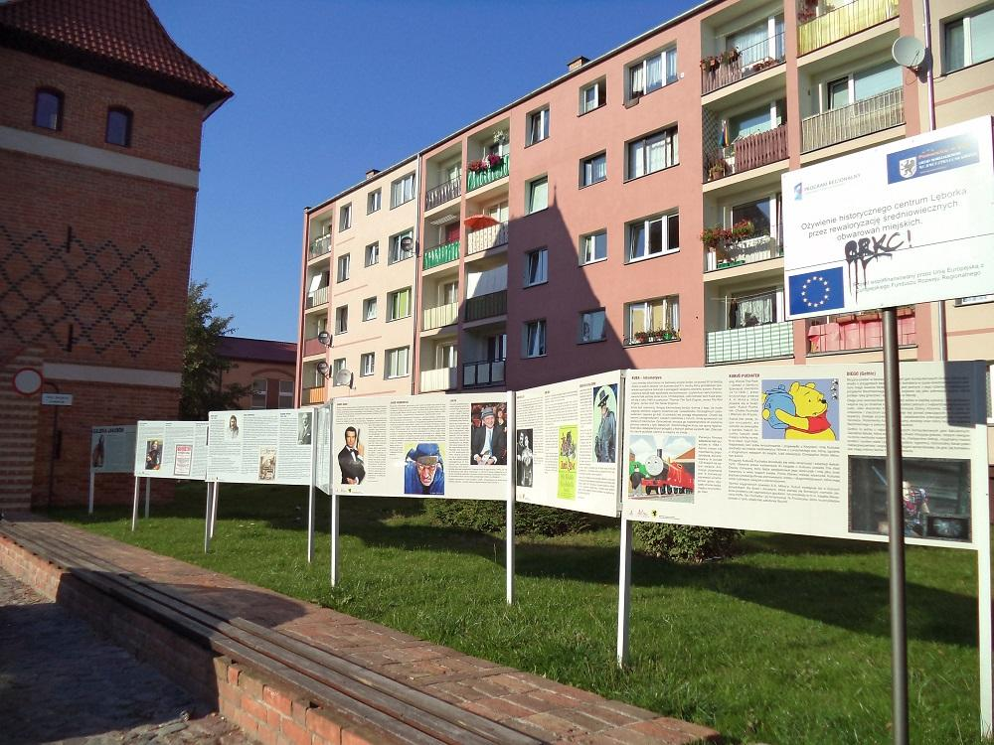
Galeria Jakubów powstała przy Sanktuarium św. Jakuba w Lęborku. Jest to niezwykła lokalna ciekawostka, związana z patronem miasta oraz parafii - Św. Jakubem.
Wystawa zawiera fotografie oraz ciekawe opisy dotyczące bardziej lub mniej znanych Jakubów, poczynając od patrona parafii Św. Jakuba zwanego Starszym, a na Kubusiu Puchatku kończąc.
W lęborskiej jakubowej galerii znalazły się też informacje o Jakubie Szeli, Jakubie Wujku, Diego Velazquez, Casanovie, Jakube Grimm, Jakubie Wejherze, James Joyce, Kubie Rozpruwaczu, Giacomo Puccini, James Deanie, Diego Maradonie, Kubusiu Fataliście i Lordzie Jimie. Podobno Jakubem był też James Bond agent 007 i Zorro! Galeria jest ogólnie dostępna przy ul. Derdowskiego.

9. Ratusz Miejski
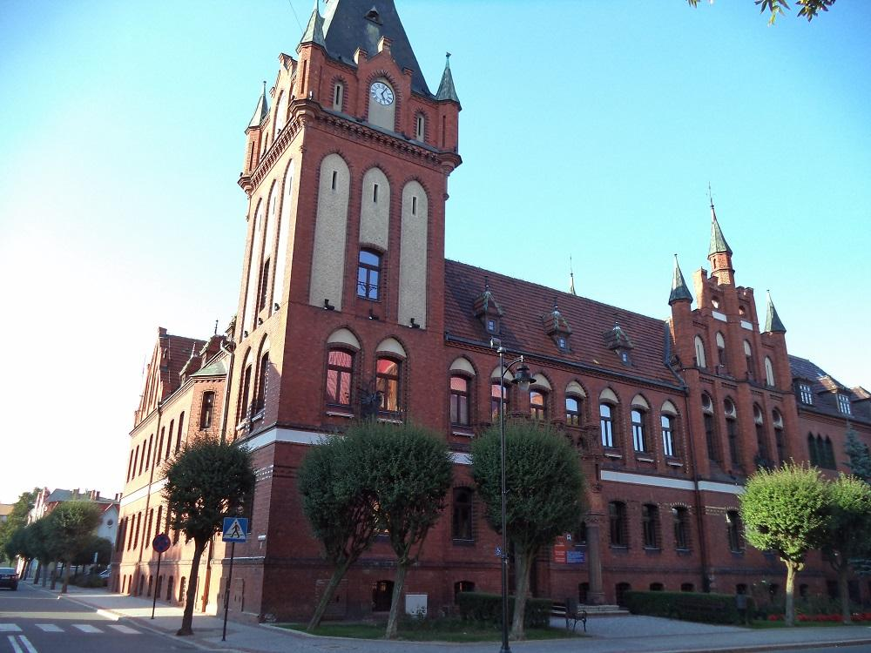
Piękny, neogotycki Ratusz Miejski w Lęborku pochodzi z 1900 roku. Wyglądem nieco przypomina zamek, a nawiązuje nieco do starego ratusza rozebranego w 1874 roku.
Ratuszowe wnętrza zachowały dawny wystrój. Najbardziej reprezentacyjnym pomieszczeniem jest tutaj Sala Rajców z drewnianym, belkowanym sufitem i pięknymi witrażami ufundowanym przez miejscową szlachtę rodową.
Przed wojną w Ratuszu mieściła się Miejska Kasa Oszczędnościowa, a obecnie jest to siedziba władz miasta. Na murach ratusza zawieszony jest pręt chełmiński mierzący 4,3266 m.

10. Kościół p.w. NMP
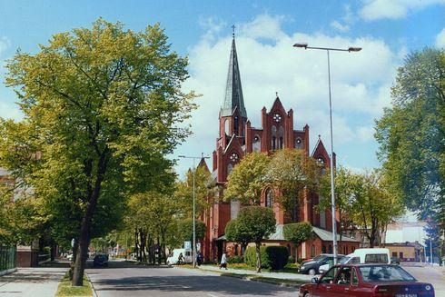
Ta orientowana budowla wzniesiono w stylu neogotyckim, to dawny zbór protestancki zbudowany około 1870 roku, który pierwotnie nosił wezwanie Salwatora (Zbawiciela). Składa się ona z potężnego korpusu, zwieńczonego od zachodu wieżą, a także z pięciobocznego prezbiterium przyległego do nawy środkowej. Nad głównym portalem, umieszczonym od strony zachodniej, uwagę zwraca niewielki medalion z rzeźbą głowy Zbawiciela. Wnętrze kościoła zdobią typowe dla zborów ewangelickich empory, które wstawione do naw bocznych, obejmujące trzy przęsła i od zachodu połączone są w jedną całość emporą muzyczną.

11. Śladami średniowiecza, ul. Basztowa i inne - ścieżka wśród murów miejskich i zabytków
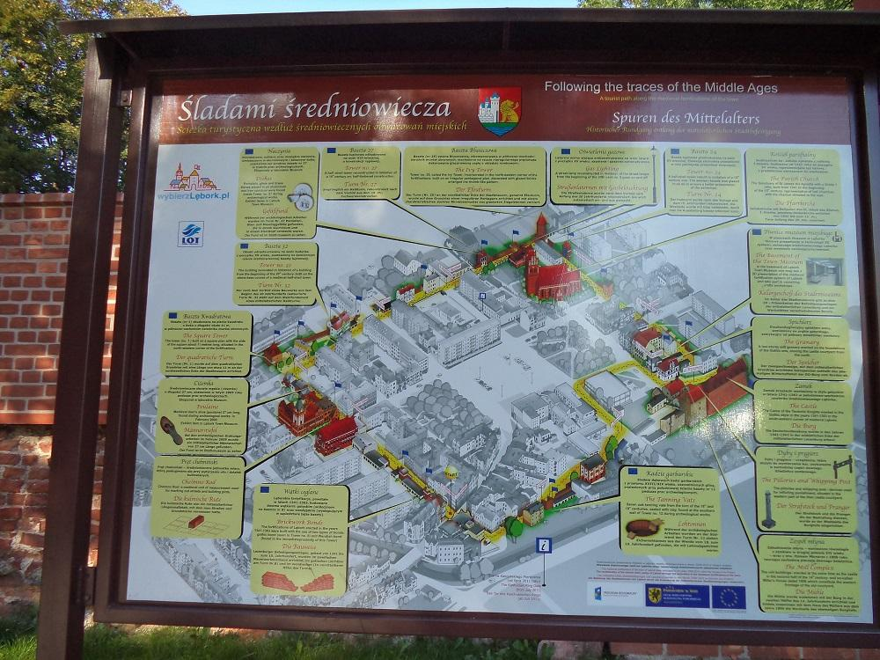

Ścieżka turystyczna "Śladami średniowiecza" w Lęborku wiedzie wzdłuż dawnych murów obronnych i obiektów zabytkowych miasta. Jest doskonale zobrazowana i przedstawiona na tablicach informacyjnych w centrum miasta.
Wędrując średniowieczną trasą mijamy między innymi Sanktuarium św. Jakuba, Basztę Oszkloną, Basztę Bluszczową, Basztę nr 27, Basztę Bractwa Rycerskiego, Basztę kwadratową, Ratusz Miejski, Dom Paula Nipkowa, Dom Młynarza, spichlerz solny i dawny zamek krzyżacki.
Większość obiektów jest wspaniale zrekonstruowana, odnowiona i opisana lub oznakowana, co czyni trasę jeszcze bardziej interesującą i godną polecenia na spacer po mieście.

12. Spichlerz Solny, ul. Młynarska 24 - dawny krzyżacki spichlerz
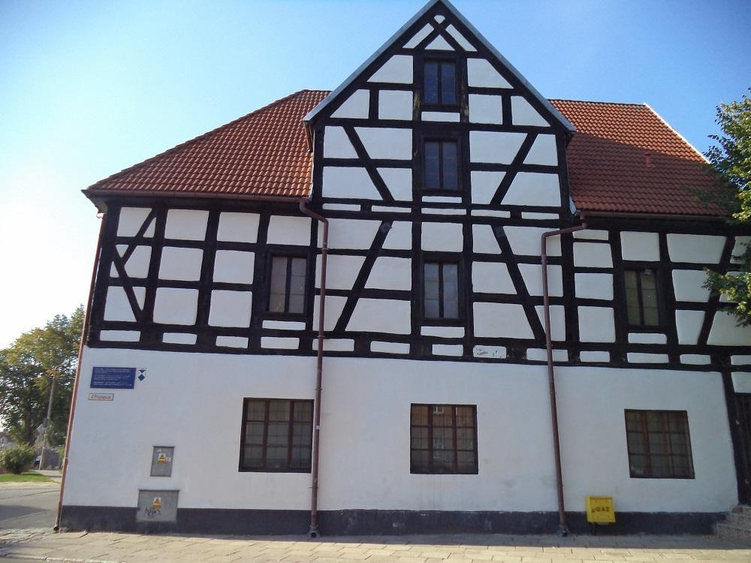

Do dawnego zamku krzyżackiego w Lęborku poza młynem należał również Spichlerz Solny, wybudowany w XIV wieku. Służył on do przechowywania soli i zboża.
Gotycki Spichlerz w Lęborku miał dwie kondygnacje i był konstrukcji szachulcowej. Niegdyś dobudowano do niego stajnię i wozownie, jednak obiekty te nie zachował się do dzisiejszych czasów. Obecnie w dawnym spichlerzu mieści się zbór Zielonoświątkowców, a stoi on pomiędzy zamkiem a Sanktuarium Św. Jakuba w Lęborku

13. Młyn i Dom młynarza, ul. Przyzamcze - dawny krzyżacki młyn
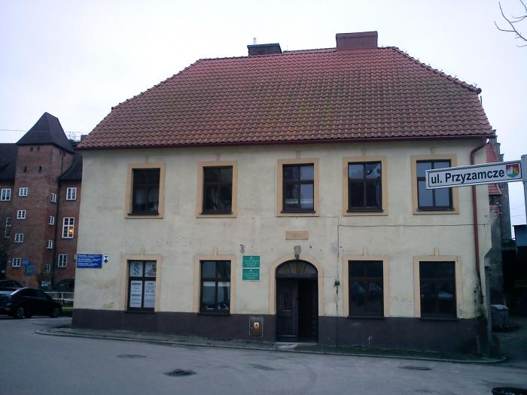
Młyn i dom młynarza znajduje się w pobliżu dawnego zamku krzyżackiego przy ul. Przyzamcze w Lęborku. Jego początki sięgają XIV wieku, kiedy to wydzielono na dziedzińcu zamkowym kanał młyński.
Obiekt był wielokrotnie przebudowywany, a składa się z samego młyna oraz domu młynarza z 1806 roku. Kompleks powstał w miejscu zniszczonej kancelarii zamkowej.

14. Plac Pokoju - dawny Rynek
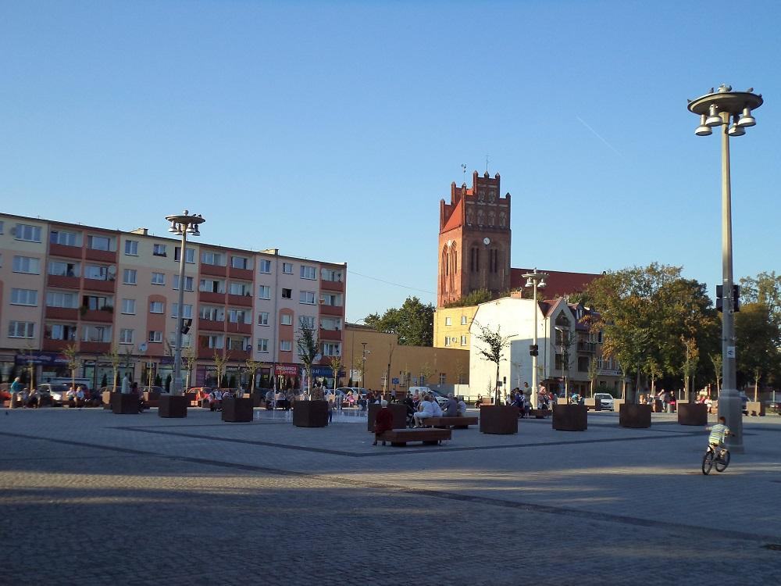
Plac Pokoju w Lęborku znajduje się w ścisłym centrum miasta. Niegdyś pełnił on rolę Rynku. W jego centrum stał Ratusz miejski oraz dom ewangelicki.
Dawny Rynek otaczały kamienice, zdewastowane później podczas działań wojennych. Obecnie plac stanowi jedno z ulubionych miejsc spacerowych mieszkańców. Dawny parking przeszedł gruntowną rewitalizację podczas której wymieniono nawierzchnię, ustawiono nowe lampy, ławki i kwietniki. Dodatkową atrakcją placu jest ciekawa , podświetlana fontanna oraz fontanna z żabkami.
Od Placu Pokoju odchodzi urokliwa uliczka Staromiejska z ładnymi zabytkowymi kamieniczkami.

15. Kamienice
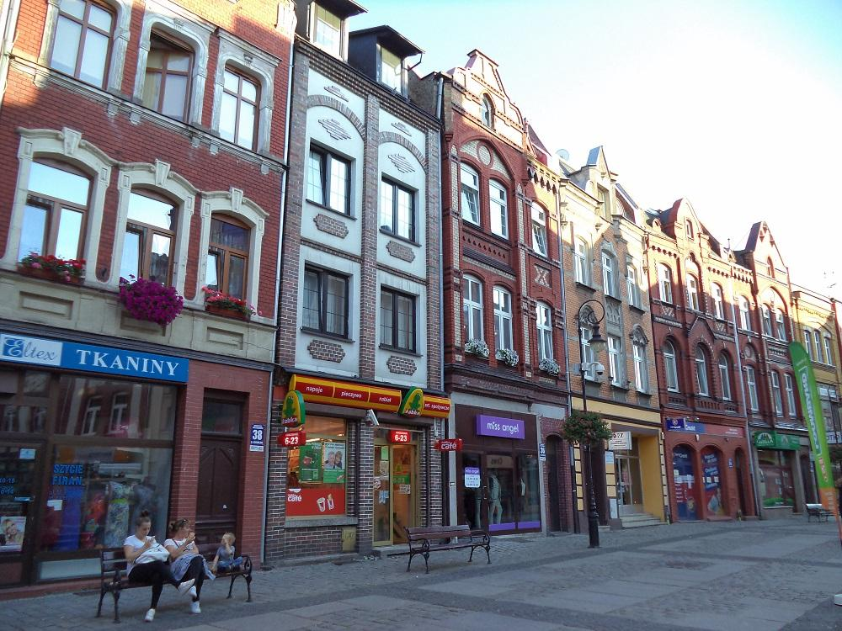
Na ul. Staromiejskiej w Lęborku utworzono piękny deptak będący ulubionym miejscem spacerowym mieszkańców i turystów. Wzdłuż deptaku można podziwiać odrestaurowane neomanierystyczne i neogotyckie kamieniczki mieszczańskie z przełomu XIX i XX wieku.
Wzniesiono je w stylu eklektycznym i secesyjnym. Mają wspaniałe barwne i glazurowane, bardzo zróżnicowane pod względem architektonicznym fasady. Dwie najstarsze z nich znajdują się nieco dalej, przy Placu Pokoju. Jest to budynek obecnej apteki i przylegająca do niego z lewej strony kamienica.

